西丰县开展行政执法监督专项检查工作

为严格规范公正文明执法，加强行政执法监督，2月16日、17日，西丰县司法局、县营商局对全县各行政执法部门行政执法工作进行联合督导专项检查。
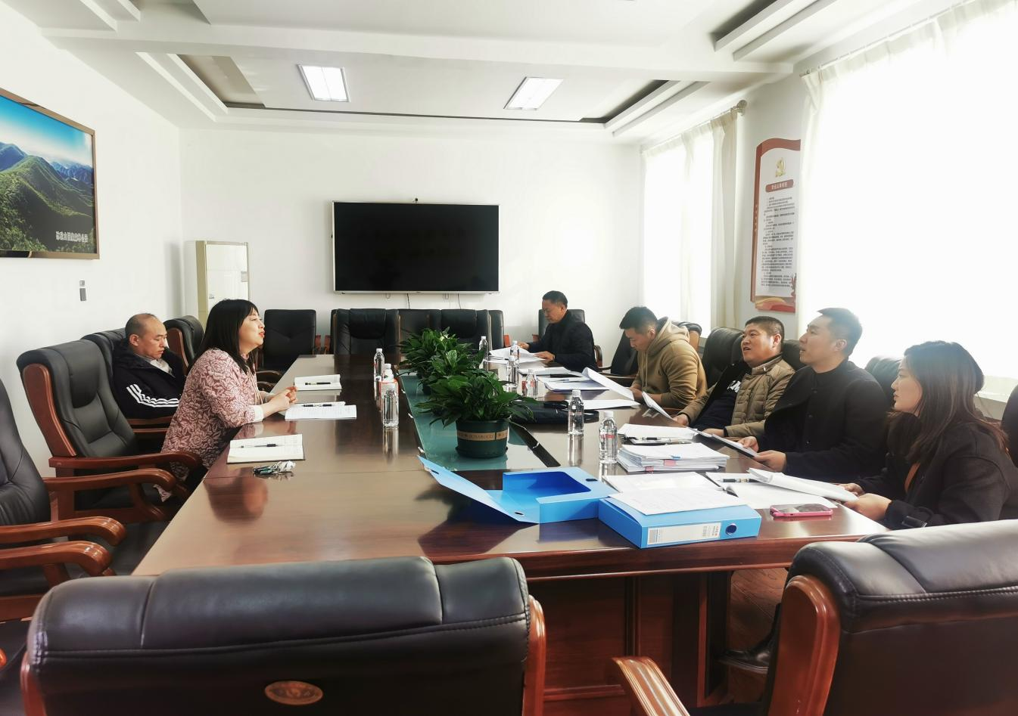

主要检查内容为各执法部门行政执法工作开展情况、入企执法检查登记备案情况、以及重大行政处罚情况，通过听取汇报、现场查阅档案资料、抽查执法案卷、随机提问、座谈交流等方式对各部门行政执法工作开展情况进行全面督查，查找问题和不足，总结经验和亮点。

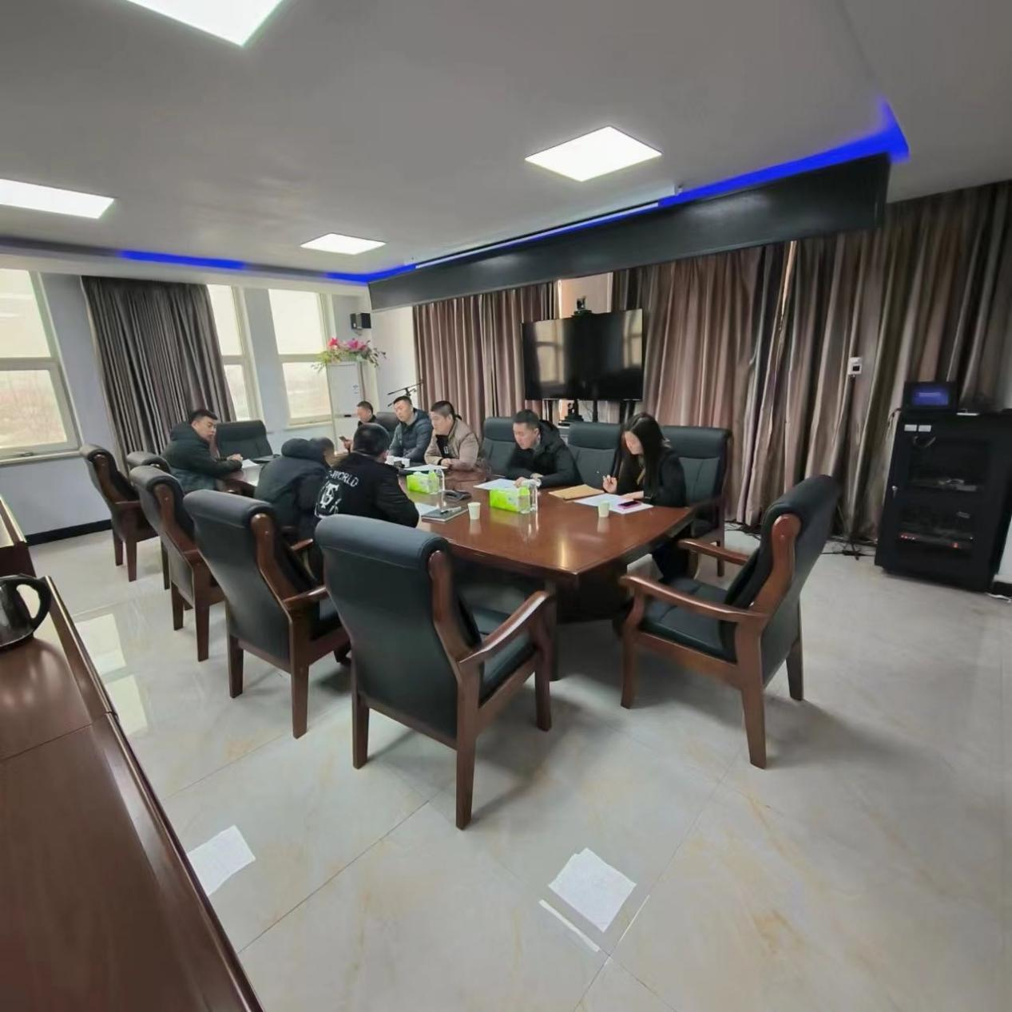

经过专项检查，各行政执法部门在行政执法各项工作中思路清晰，措施得力，成效显著，各项制度得到有效实施，执法行为更加规范。

